附件2：
2023年珠海市香洲区公开招聘公办中小学
教师（第一批）视频试讲与心理品质测试
考生操作手册
- 首次登录
登录准考证链接：https://t.weicewang.com/notify/12475
考生登录链接，输入个人的身份证号查看个人考试的相关信息。
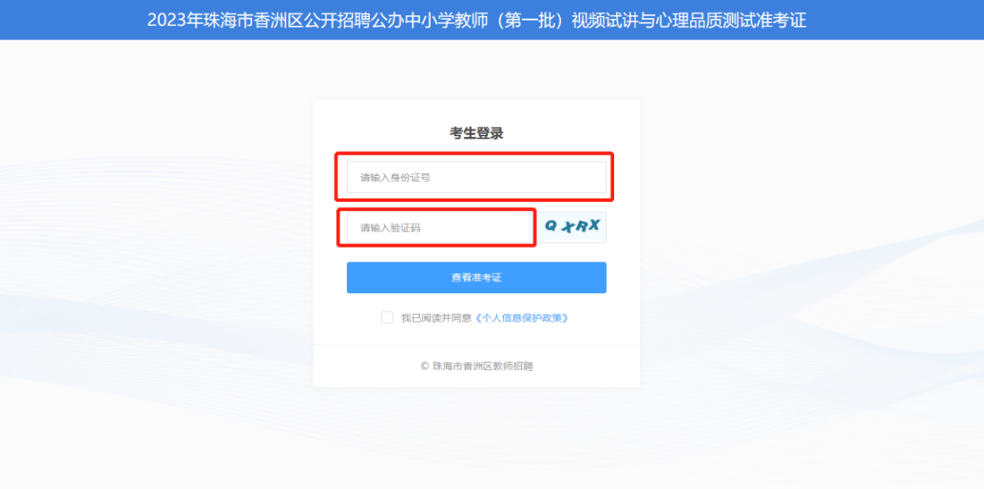
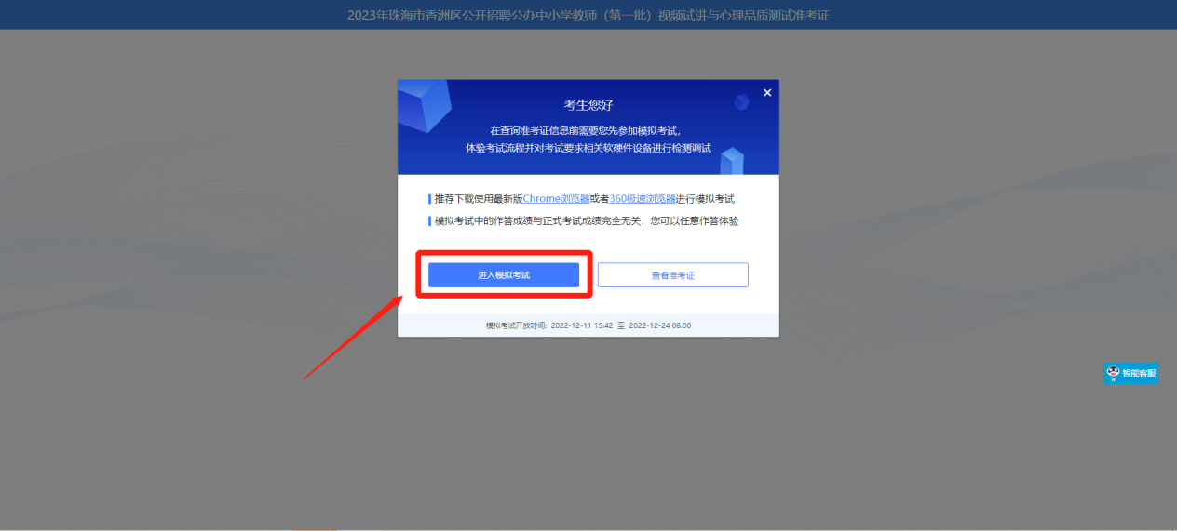
首次登录，先点击“进入模拟考试” ，模拟考试完，点击右上角“查看准考证”。考生进入查看准考证界面，须在“考生确认”处进行情况确认，选择“我确认参加”或“我确认放弃”。如点击“我确认放弃”，则被视为放弃考试。
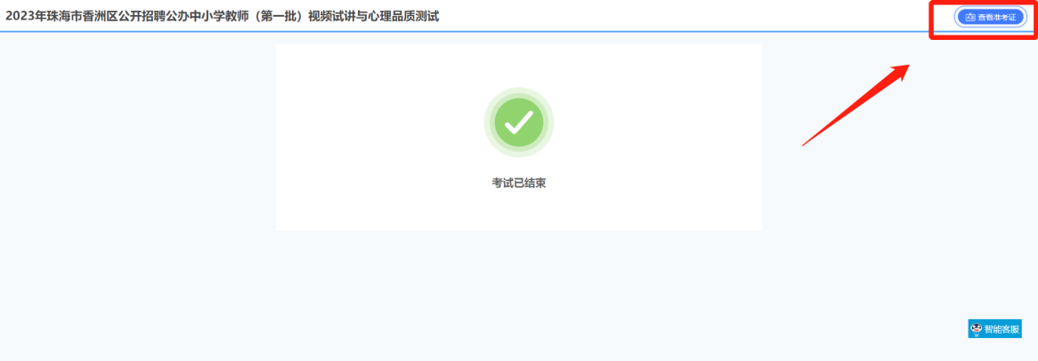
- 模拟测试
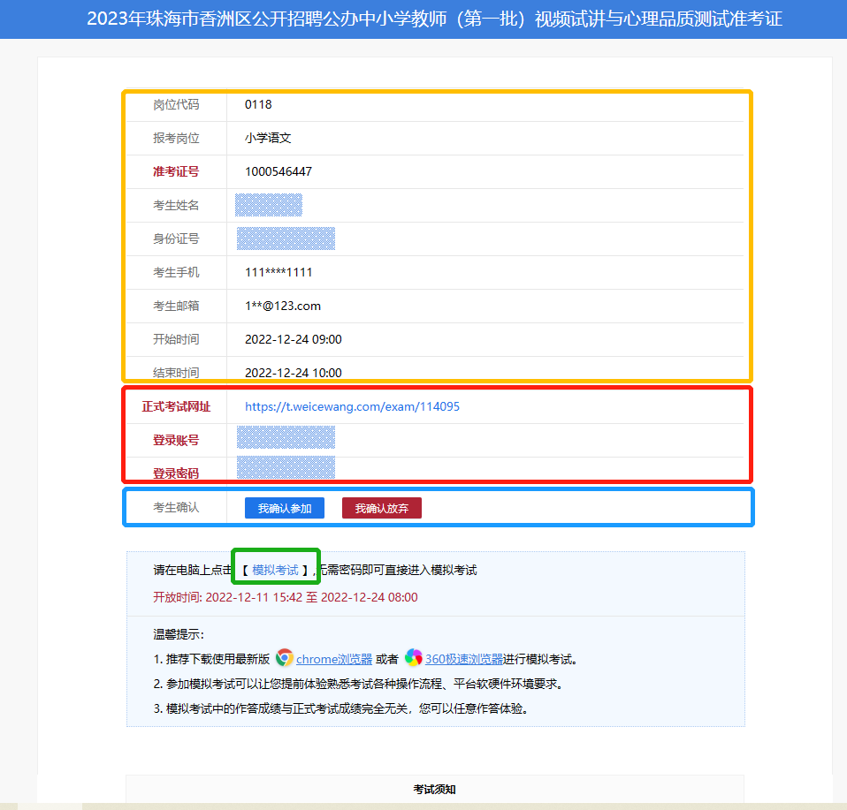
进入准考证页面查看考试信息、账号与密码：
黄色区域是基本信息（信息不正确请与工作人员联系）；
红色区域是正式考试链接及账号密码；
蓝色区域是确认是否参加考试，请于正式考试前点击确认；

绿色区域是用于考前检测您电脑的软硬件及网络环境，可在正式考试前进行多次考前模拟测试练习（练习内容与正式考试内容无关）。考前测试时间：2023年1月28 日（周六）9:00-1月30日（周一）17:00。
测试前，请确认摄像头、麦克风等考试设备正常开启，并按系统提示进行模拟测试。如因硬件问题无法完成测试，请您更换设备,并点击“模拟考试”进行二次测试。
在测试和正式考试期间，若有任何问题，您可以发送邮件或者电话咨询，客服人员将第一时间与您联系并解决问题。技术电话：4008006213 请按1转考试服务热线（考试及测试期间：9:00-12:00；14:00-17:00）。
三、正式考试登录
正式考试开考前20分钟，打开准考证上的正式考试网址，输入登陆账号及登陆密码进入到正式考试。
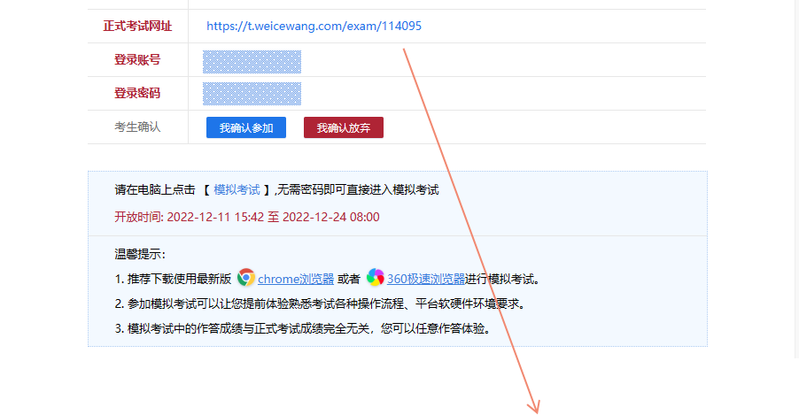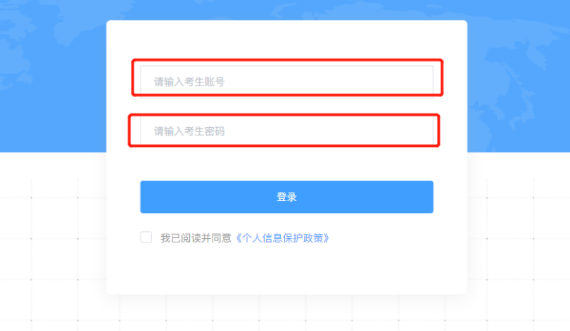
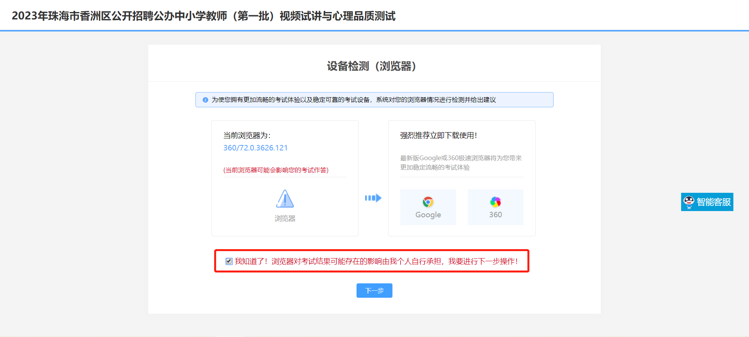
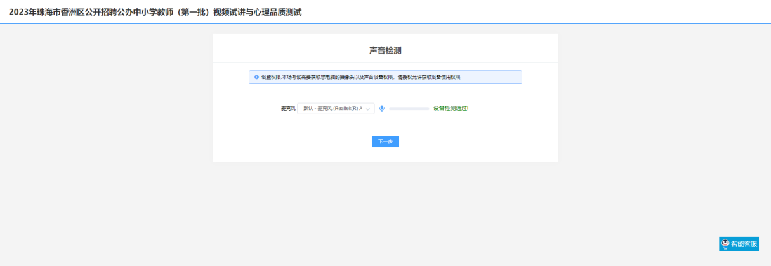

四、人证识别
（一）考试前先拍照，后点击下一步进行人证识别。
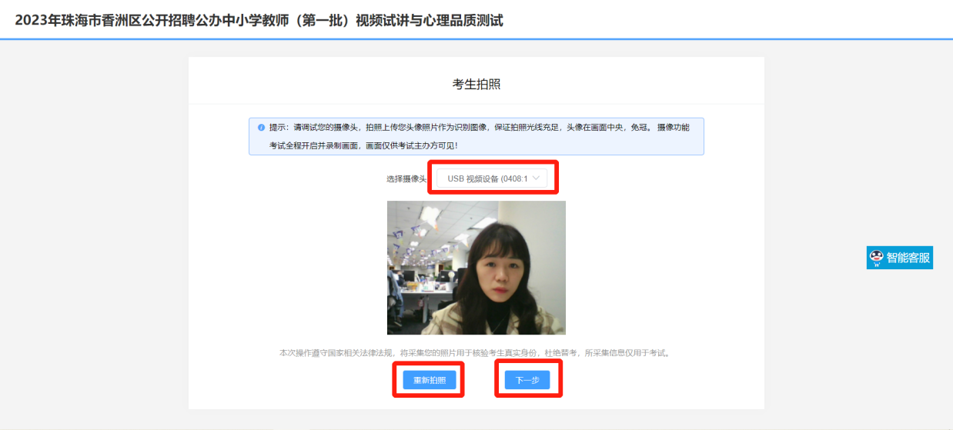
注意：人证识别与视频录制时考生不得遮挡面部。
（二）点击开始比对，系统与公安联网，实时在公安系统进行人证识别（如识别错误请选择重新拍照）。
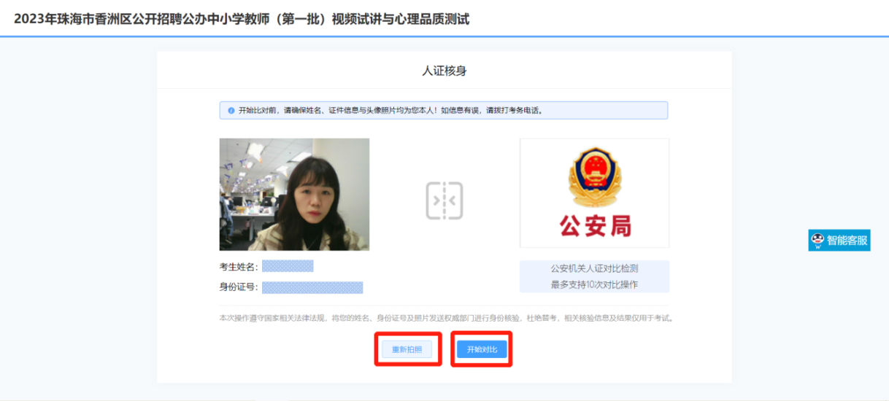

（三）个人信息核对无误后点击正确，人证一致即可识别成功。
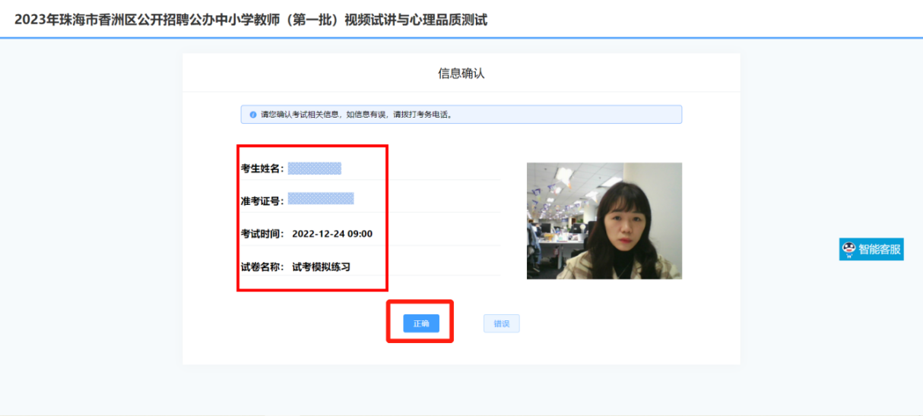
- 正式开考
（一）进入考试须知页面（请考生务必仔细阅读考试须知），先勾选“我已仔细阅读考试须知并同意遵守”，后点击“进入考试”，并点击“确认”开始考试。
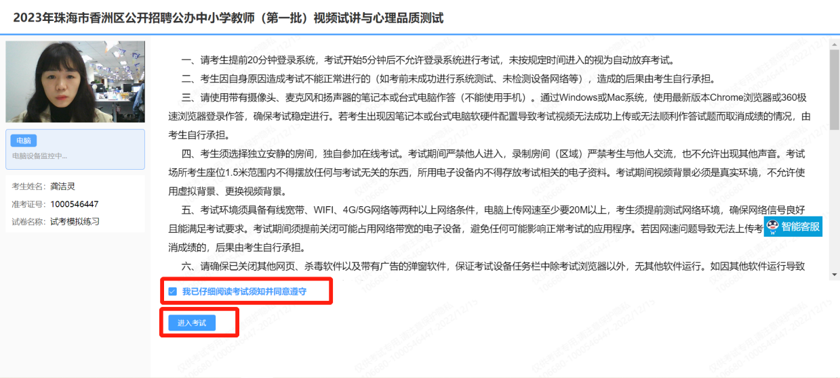
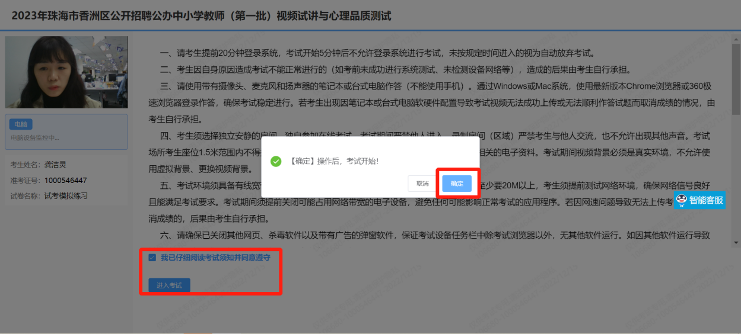
- 考试页面可看到题目数量，请考生按要求顺序答题，先进入视频试讲单元。
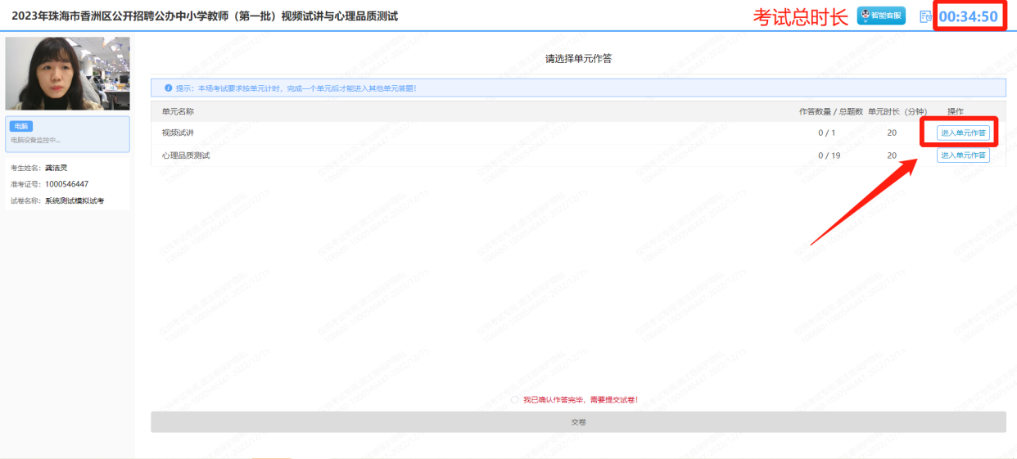
- 考试过程中含防作弊功能，若点开其他页面，会显示弹窗，后台进行记录（为保障视频录制，视频试讲单元内无弹窗，但后台将记录离屏行为）。
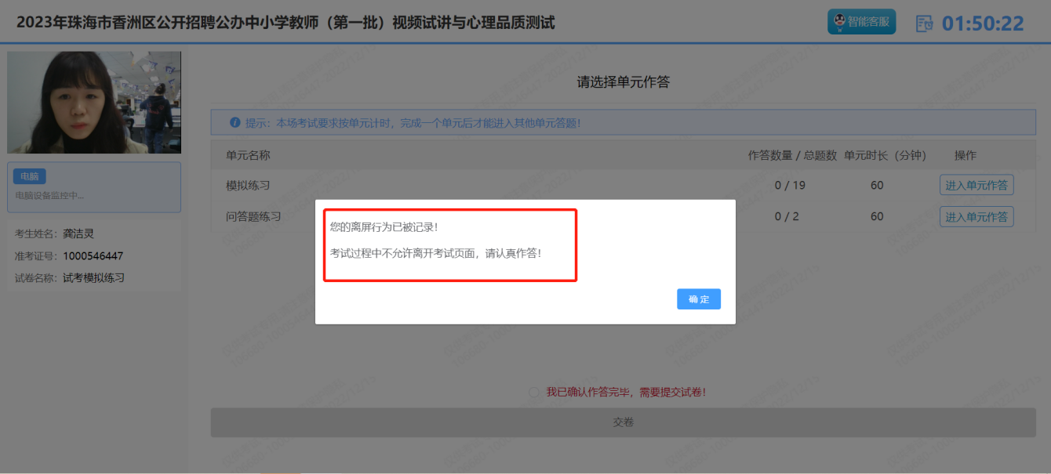
- 在试讲页面阅读题目后，“点击录制”进行录像（点击前，状态信息：准备就绪）。
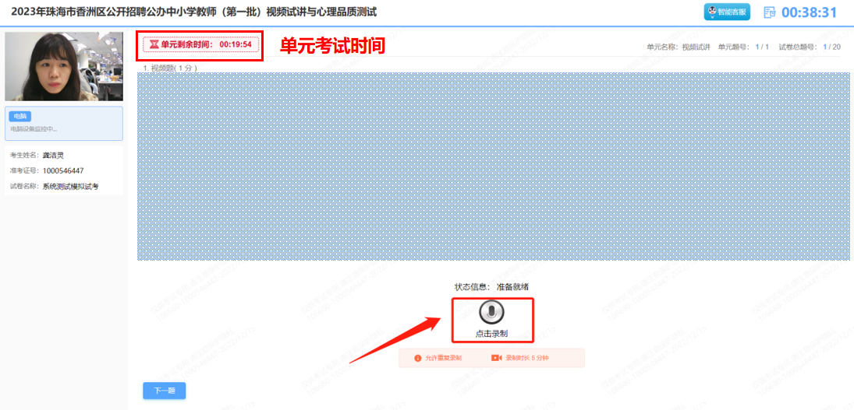
（五）录像完成后，“点击停止”（状态信息变成上传完成）。
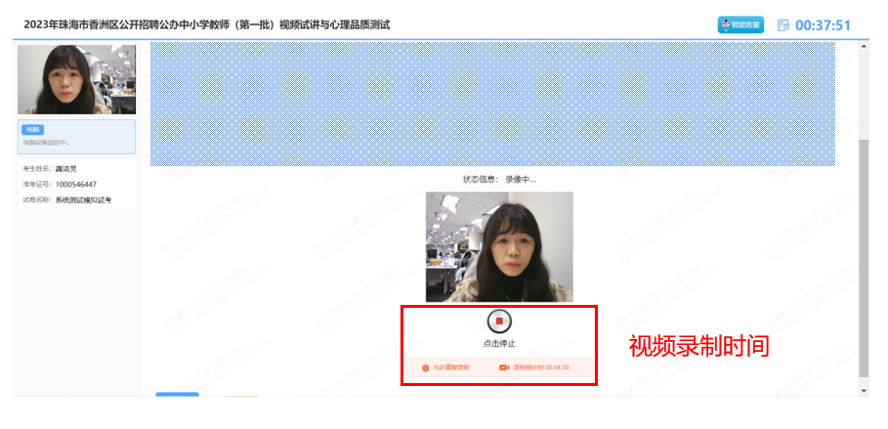
（六）可查看录制视频，确认无误后，点击“下一题”，进行下一单元答题。
（七）点击“提交单元”，选择“确认”提交本单元答案，进行下一单元作答。
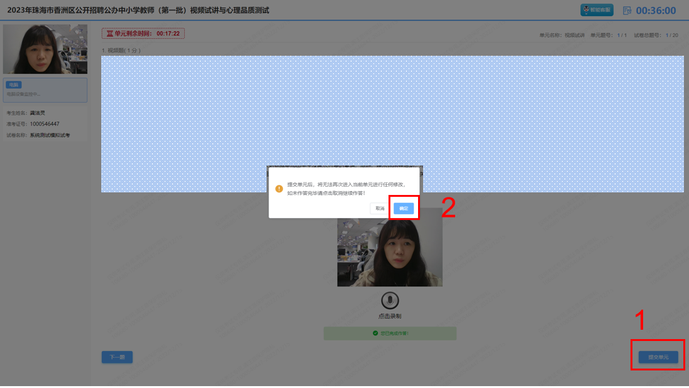
（八）点击“进入单元作答”进行心理品质测试。
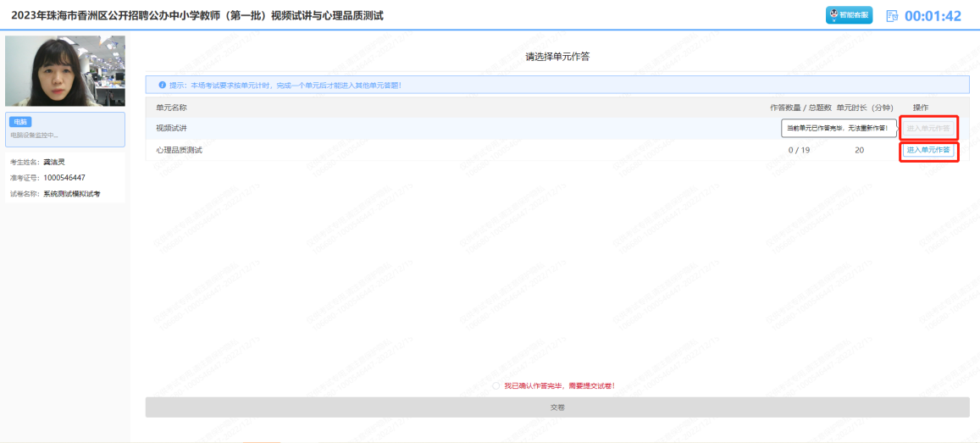
- 勾选“我已确认作答完毕，需要提交试卷”，点击“交卷”。
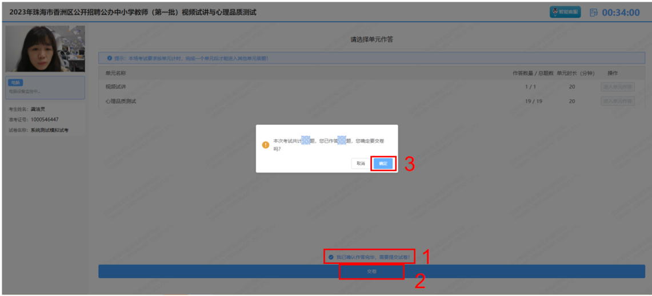
（十）确认无误后点击“确认”，考试完成。
